关于〔坝光地区〕法定图则DY-12单元规划调整的通告

依据《深圳市城市规划条例》，经深圳市城市规划委员会授权，深圳市规划和自然资源局大鹏局2020年第12次局长办公会议审批通过〔坝光地区〕法定图则DY-12单元规划调整事项，现予以公布：

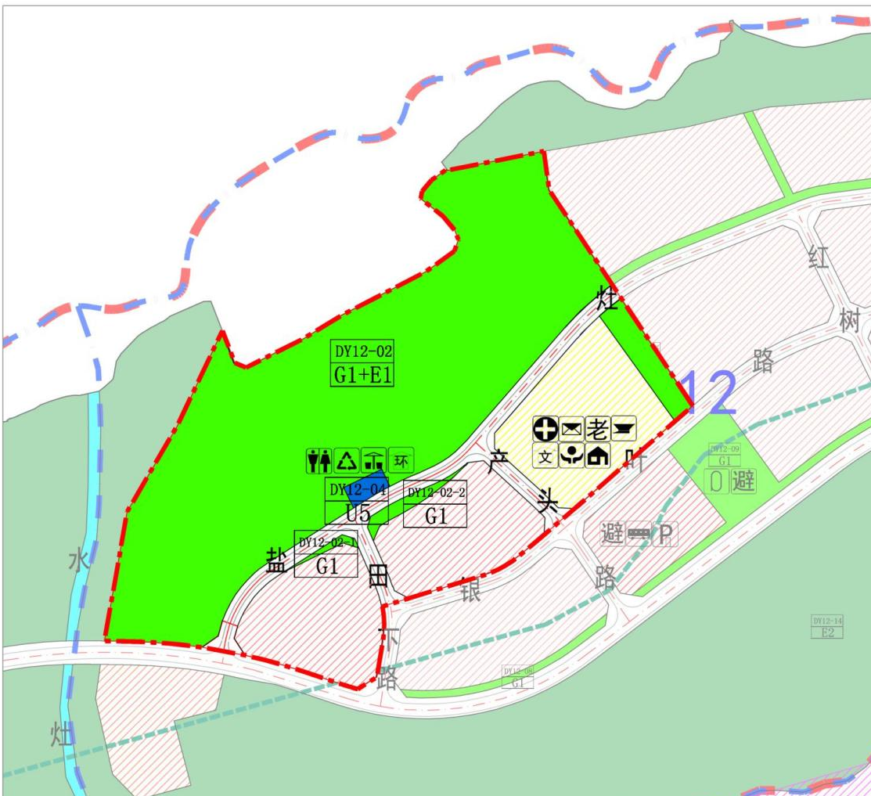

地块控制指标一览表
单元编号 | 单元总用地面积（公顷） | 建设用地面积  （平方米） | 建筑总量（平方米） | 平均容积率 | 其他控制要求
114.88 | GIC5 | 新型产业用地为287387平方米；居住用地为277623平方米；其他165719平方米 | 54.2平方米，其中  新型产业用地45.1万平方米；  居住及配套5.0万平方米；  其他4.1万平方米。 | 新型产业用地平均容积率为1.6；居住用地平均容积率为2.2，商业用地平均容积率1.8 | 其他控制要求前后均未发生变化

深圳市城市规划委员会
深圳市规划和自然资源局大鹏管理局
二〇二〇年七月二十三日

